NHIỄM H.pylori

# Helocobacter pylori

Xoắn khuẩn Gram âm vi ái khí

Ái tính niêm mạc dạ dày

Chuyển thành dạng cầu khuẩn khi điều kiện sống không thuận lợi

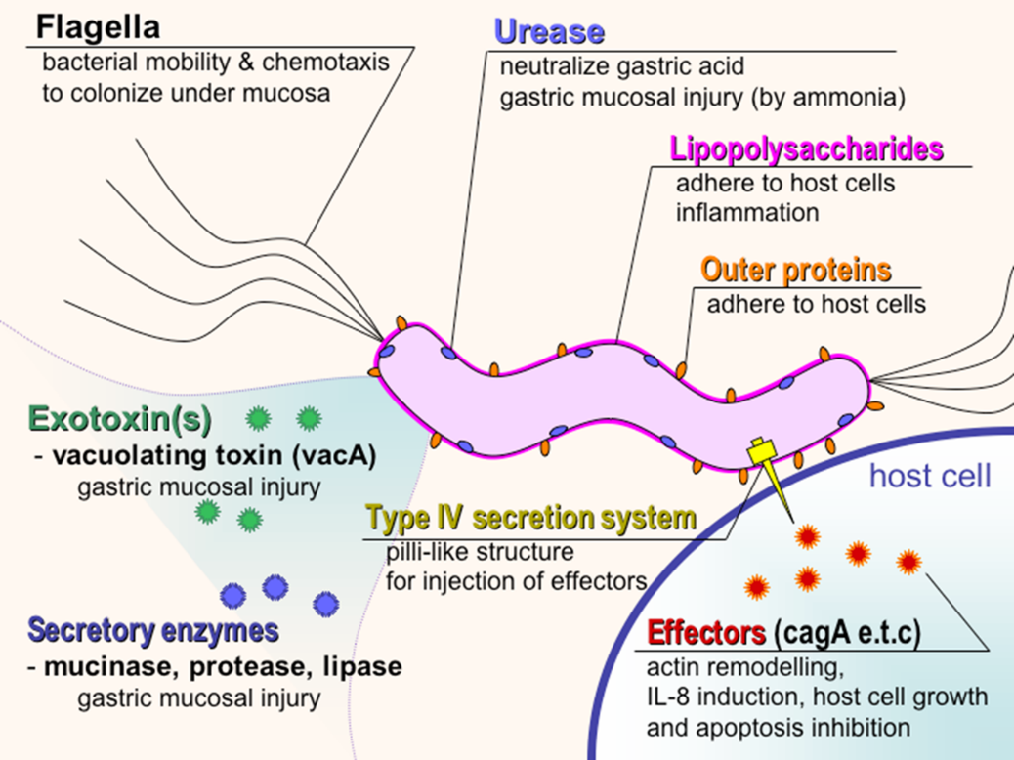

## Diễn tiến nhiễm Hp

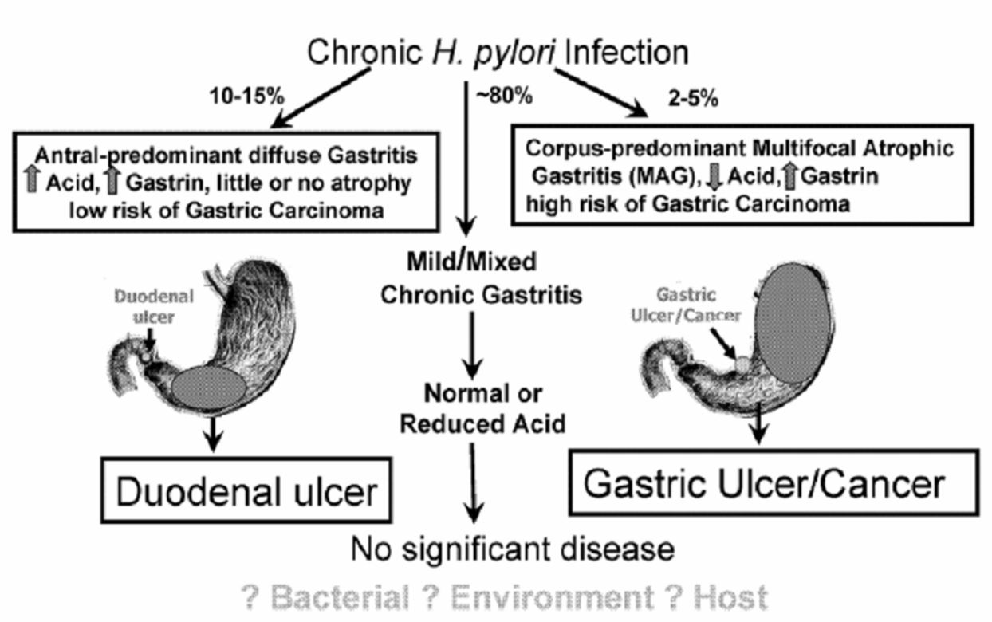

## U MALT

Mucosa-associated lymphoid tissue

Có rộng khắp trong cơ thể: amidan, mảng Payer ở ruột, …

- Ruột (gut): GALT

- Khí quản (bronchi): BALT

- Mũi (nose): NALT

- Âm đạo (vagina): VALT

Triệu chứng u MALT: tùy thuộc vào cơ quan tổn thương

Dạng ác tính gọi là MALT lymphoma hay MALToma.

Hầu hết MALToma xảy ra ở dạ dày và 90% liên quan đến Hp.

# Tầm soát Hp

## Xét nghiệm nhiễm H.pylori có thể được xem xét ở trẻ có ba mẹ ung thư dạ dày.

## Trẻ thiếu máu thiếu sắt kháng trị đã loại trừ các nguyên nhân khác có thể xem xét XN nhiễm H.pylori.

## Trẻ có loét đường tiêu hóa phát hiện qua nội soi hoặc XQ cản quang đường tiêu hóa.

## Theo dõi sau khi có chỉ định tiệt trừ H.pylori.

# Xét nghiệm Hp

|  |  |
| --- | --- |
| **Không xâm lấn** | **Xâm lấn (Nội soi)** |
| Huyết thanh chẩn đoán  Xét nghiệm hơi thở  Kháng nguyên phân  PCR | Cấy vi trùng  Mô học  Clotest  PCR  FISH |

Cách làm xét nghiệm Clotest?

Có mấy vị trí bấm sinh thiết? 🡪 3 vị trí: hang vị, môn vị, thân vị 🡪 mỗi vị trí lấy 2 mẫu

KT trong máu có thể tồn tại đến 18 tháng

# Chẩn đoán nhiễm Hp

Theo Guideline NASPGHAN 2011 - Hội Tiêu hóa Nhi VN 20013

## Cấy dương tính

## Mô học và Urease test cùng dương tính

## Nếu 2 kết quả trên không tương đồng, cần thêm một xét nghiệm không dựa trên mẫu sinh thiết đáng tin cậy cùng dương tính (Test hơi thở hoặc KN phân)

## Trong trường hợp đang có XHTH, chỉ cần 1 XN dựa trên mẫu sinh thiết dương tính là đủ chẩn đoán nhiễm Hp.

# Chỉ định điều trị tiệt trừ Hp

Theo Guideline NASPGHAN 2011 - Hội Tiêu hóa Nhi VN 20013

## Nhiễm H.pylori + Loét đường tiêu hóa

## Nhiễm H.pylori + người thân trực hệ bị ung thư dạ dày.

## Nhiễm Hp được chẩn đoán bằng phương pháp dựa trên mẫu sinh thiết mà không có loét đường tiêu hóa, điều trị tiệt trừ Hp có thể xem xét

## Nhiễm Hp + thiếu máu thiếu sắt kháng trị đã loại trừ các nguyên nhân khác.

🡪 Sang thương do Hp: Viêm DD dạng nốt, loét DD

# Phác đồ điều trị Hp

## Khởi đầu

### Theo Guideline NASPGHAN 2011 - Hội Tiêu hóa Nhi VN 20013

#### PPI + Amoxicillin + Metronidazole (10 –14 ngày)

#### Hoặc PPI + Amoxicillin + Clarithromycin

#### Hoặc Bismuth salts + Amoxicillin + Metronidazole

#### Hoặc điều trị chuỗi (Sequential Therapy)

5 ngày đầu: PPI + Amoxicillin

5 ngày tiếp: PPI + Clarithromycin + Metronidazole

### Liều lượng và cách sử dụng

|  |  |  |
| --- | --- | --- |
| Thuốc | Liều | Chú ý |
| Amoxicillin | 50mg - 100 mg/kg/ngày  Max: 1g x 2/ngày | 2 lần/ngày  Uống sau ăn |
| Clarithromycin | 20mg/kg/ngày  Max: 500 mg x 2/ngày |
| Metronidazole | 20mg/kg/ngày  Max: 500 mg x 2/ngày |
| Bismuth | 8mg/kg/ngày |
| PPI  Omeprazole  Esomeprazole | 1 – 2 mg/kg/ngày  Max: 20 mg x 2/ngày | Uống trước ăn ít nhất 30 phút  Trước bữa ăn đầu tiên trong ngày.  Một số thêm 1 liều nữa trước bữa ăn chiều.  Một số trường hợp có thể dùng 2 liều/ ngày trong 2-3 ngày đầu để giảm nhanh triệu chứng.  Không dùng với anti-H2, prostaglandin, somatostatin analogue (octreotide).  PPI 1 liều/ngày làm giảm 66% tiết acid sau 5 ngày, không dùng “khi cảm thấy cần”. |

### Vai trò PPI trong tiệt trừ Hp

Qua hiệu quả làm tăng pH dạ dày, giúp giảm sự phá huỷ của các kháng sinh không bền trong môi trường acid (đặc biệt là Clarithromycin).

Tăng tính thấm kháng sinh: pH cao giúp tăng nồng độ KS, giảm độ quánh dịch dạ dày.

pH cao: MIC của kháng sinh chống H.pylori thấp hơn

### Theo dõi

Xét nghiệm hơi thở hoặc kháng nguyên phân nên được làm sau khi hoàn tất liệu trình điều trị từ 4 –8 tuần để đánh giá khả năng tiệt trừ thành công.

Không khuyến cáo đánh giá nội soi thường quy sau điều trị tiệt trừ Hp.

Đáp ứng: Hp và neutrophils mất rất nhanh. Nếu Hp mất nhưng còn neutrophils trên mô học   
🡪 thất bại điều trị (chẩn đoán xác định trên mô học)

Nếu không có loét 🡪 theo dõi LS

Nếu có loét + còn triệu chứng hoặc XN Hp(+)/ test hơi thở, KN phân 🡪 Nội soi lại

## Thất bại điều trị

### Vi khuẩn

Tình trạng kháng kháng sinh

Mức độ nhiễm vi khuẩn

Chủng vi khuẩn độc lực

Tái nhiễm

### Tuân thủ điều trị

Thời gian

Liệu trình điều trị

Dạng thuốc sử dụng: kháng sinh, ức chế toan

Chi phí điều trị

Tác dụng phụ của thuốc

## Xử trí khi thất bại điều trị

### Nội soi kiểm tra lại+ cấy vi trùng và làm kháng sinh đồ.

Nếu ban đầu có loét

Hp(+) + có triệu chứng 🡪 Thất bại 🡪 NS lại + cấy VK + KSĐ

Hp(-) + có triệu chứng 🡪 NS lại

Hp(+) + không triệu chứng 🡪 NS lại

Hp(-) + không triệu chứng 🡪 Không NS lại + td LS

### Sử dụng mẫu sinh thiết làm mô học trước đó xn FISH để đánh giá đề kháng đối với Clarithromycin.

### Thay đổi điều trị bằng cách thêm kháng sinh, sử dụng kháng sinh khác, thêm bismuth và/hoặc tăng liều, và/hoặc kéo dài thời gian điều trị.

## Điều trị thay thế

### PPI + Metronidazole+ Amoxicillin + Bismuth.

### PPI + Levofloxacin(Moxifloxacin) + Amoxicillin.

## Test về tính đề kháng KS theo Maastricht IV

### Trước lựa chọn first-line therapy

Chỉ thực hiện các test đề kháng KS ở những vùng kháng clarithromycin cao, nếu dự định

dùng 3 loại có clarithromycin.

### Trước lựa chọn second-line therapy

Nên cân nhắc test đề kháng KS nếu có thực hiện nội soi lại.

### Sau khi second-line therapy cũng thất bại

Phải thực hiện test đề kháng KS.